Metodología de la investigación Social
Práctico 2

1. Actividad de caldeamiento. Repasamos características del conocimiento científico.

Entre todos explicamos cada una de las 6 características del conocimiento científico. Cada par trabaja para responder la consigna en rojo.

- El conocimiento científico tiene un carácter provisorio. Siempre puede ser cuestionado por un nuevo conocimiento científico. En tal sentido, las conclusiones son inciertas. (Poner un ejemplo)
- El conocimiento científico se genera a través de un proceso que llamamos método científico, que tiene normas y reglas de las cuales depende su validez.
¿Qué creen que se entiende por validez?
- El método científico utiliza procedimientos públicos
¿Qué quiere decir públicos?
- En el método científico se conoce la realidad a través de las observaciones. Las observaciones son limitadas.
Pensar un ejemplo de observaciones de alguna ciencia (pueden ser ejemplos de la película)
- El conocimiento científico siempre parte de algún conocimiento previo. Pensar qué conocimiento previo deberíamos tener el cuenta hoy si vamos a estudiar los niveles de pobreza en Uruguay
- El objetivo del método científico es la inferencia. Buscar en chat gpt qué es inferir y explicar a los compañeros

2. Dos formas de generar nuevo conocimiento a partir de las evidencias. ¿Qué las diferencia?

  - Inducción
  - deducción
Responden en pares a partir de lo que recuerdan o leyeron, tomando como base este esquema:
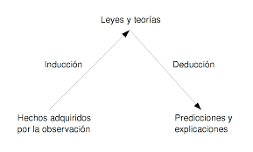

3. ¿Inducción o deducción? Fundamente su opción:

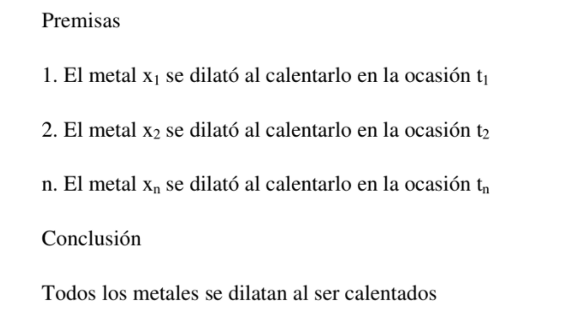

4) ¿Enunciados generales y paticulares?
- Según un informe del Ministerio de Educación, el abandono escolar aumentó en varias zonas rurales durante el último año, especialmente entre estudiantes de secundaria.
- En el barrio La Teja, vecinos denunciaron que el servicio de recolección de residuos pasó solo una vez en toda la semana pasada.
- Un informe del Banco Mundial sostiene que los países con mayor desigualdad tienden a presentar niveles más altos de conflictividad social.
- El Instituto Nacional de Estadística informó que la tasa de desempleo juvenil en Montevideo alcanzó el 23% en el último trimestre.
- Investigadores señalan que el uso excesivo de redes sociales puede afectar la calidad del sueño en adolescentes.
- Durante el último temporal, más de veinte familias de la ciudad de Rivera debieron ser evacuadas por inundaciones.
- Estudios sobre participación política indican que las personas con mayor nivel educativo suelen votar con mayor frecuencia.
- En la última elección municipal, el candidato oficialista obtuvo el 62% de los votos en el departamento de Flores.
5. Análisis de un texto de Chalmers

Consigna:

a) Hacer una lectura del texto asignado. Concluida esta, listen o subrayen las palabras o las oraciones que les parecen más importantes en el texto. Discutan grupalmente para ver si logran aclarar el sentido de todo el texto.
b) Proponer un resumen sintético del texto, de no más de 5 líneas. ¿Cuál es la idea global de esta parte del capítulo que les ha tocado? Escríbanla. A continuación seleccionen una oración del autor que les parezca más claramente relacionada con la idea global del fragmento de texto.

Antes de que un observador pueda formular y hacer valer un enunciado observacional, debe estar en posesión del entramado conceptual apropiado y debe saber cómo aplicarlo adecuadamente. Queda claro que esto es así cuando contemplamos la manera como un niño aprende a describir el mundo (esto es, a hacer enunciados fácticos sobre el mundo). Piénsese en uno de los padres enseñando a un niño a reconocer y describir manzanas; muestra una manzana al niño, la señala y pronuncia la palabra "manzana". El niño aprende enseguida a repetir, imitándola, la palabra "manzana".
Dueño ya de esta habilidad particular, quizás algún día después se encuentra con la pelota de tenis de un hermano, la señala, y dice "manzana". El padre interviene entonces para explicarle que la pelota no es una manzana, mostrándole, por ejemplo, que uno no puede mordería como una manzana. Nuevos errores del niño, como tomar un bombón por una manzana, requerirán explicaciones algo más complicadas de su padre. Para cuando el niño pueda decir con éxito que algo es una manzana si en efecto lo es, habrá aprendido mucho sobre las manzanas. Parecería, por tanto, que es un error suponer que debemos observar hechos acerca de las manzanas antes de derivar conocimiento de esos hechos, puesto que los hechos apropiados, formulados como enunciados, presuponen una buena cantidad de conocimiento sobre las manzanas.

Pasemos del habla de los niños a algunos ejemplos más relevantes para nuestra tarea de comprender la ciencia. Imaginemos a un experto en botánica, acompañado de alguien, como yo mismo, bastante ignorante de la botánica, en un viaje de campo por el sotobosque australiano, con el fin de recoger hechos observables acerca de la flora nativa. No hay duda de que el botánico será capaz de recoger hechos mucho más numerosos y con más discernimiento que los que yo pueda observar y formular. La razón es clara; el botánico puede utilizar un esquema conceptual más elaborado que el mío, y ello es debido a que sabe más de botánica que yo. Conocimientos de botánica son un prerrequisito para la formulación de enunciados observacionales capaces de constituir una base de hechos.

Así pues, el registro de hechos observables requiere algo más que la recepción de estímulos en forma de rayos de luz que inciden en el ojo; requiere el conocimiento del entramado conceptual apropiado y de cómo aplicarlo. En este sentido, los supuestos (a) y (b) no pueden ser aceptados tal y como están. Los enunciados de hechos no se determinan directamente por estímulos sensoriales y los enunciados de la observación presuponen un conocimiento, de manera que no puede ser verdad que establezcamos primero los hechos y derivemos después de ellos el conocimiento.

6. Discutimos en el grupo las siguientes preguntas en relación al falsacionismo:

1) Sobre el falsacionismo : ¿Qué sucede si descubrimos que una hipótesis que teníamos es falsa? ¿Será un fracaso o un logro de nuestra investigación? ¿Por qué?

7. Acerca del desafío epistemológico de las ciencias sociales

Sobre las ciencias y las ciencias sociales: ¿Verdadero o falso? Fundamente su opción.
- La realidad que estudian las ciencias sociales es como cualquier otra realidad que se debe estudiar.
- No es posible alejarse del conocimiento social inmediato que tenemos en el mundo y eso interfiere con nuestro conocimiento de la realidad social.

Lectura: a partir de este fragmento de Bourdieu, Chamboredon, Passeron,1975, El oficio de sociólogo, p. 27 discutimos el tema de las ciencias sociales.

Leer el fragmento y responder:

- ¿Qué es el saber inmediato para estos autores?
- ¿Qué entienden por vigilancia epistemológica?
- Señalar frases clave en el texto



